表B.1 监理工作联系单
工程名称:衢州市衢江区光伏电站一期45MWp建设项目 编号：QZGF-AQJL-04
致： 中国电建集团华东勘测设计研究院有限公司
浙江省工业设备安装集团有限公司
主题：关于施工现场临时用电安全问题；

- 内容：巡视发现一标段发电场区临时用电电缆过马路时没有做好保护，裸露在外面，现要求施工单位立即整改。
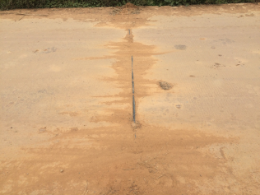

抄送：业主

项目监理机构（章）：
总监理工程师/专业监理工程师：
日 期：
填报说明：
本表一式 4 份，由项目监理机构填写，抄送相关单位。

